「女性が輝く社会に向けた国際シンポジウム」シャイン・ウィークス公式サイドイベント
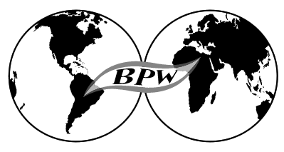
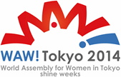
105位からの挑戦
～日本のジェンダーギャップ指数は136か国中105位です～
＜世界経済フォーラム（ダボス会議）2013年報告による＞

日本のジェンダーギャップは これほど大きい。その格差を減らすにはどうするか。
専門家によるディスカッションと会場参加者のご意見を交えて、具体的対応を模索する。

日 時 2014年9月16日（火）
13時30分から16時30分
会 場 日本女子会館 ５階大会議室
（公益財団法人日本女性学習財団）
アクセス http://www.jawe2011.jp/building/img/accessmap_print.pdf

❏プログラム
第1部 13：30～15：30
パネル・ディスカッション及び参加者を交えての討論
コーディネーター 平松 昌子 （日本ＢＰＷ連合会）
パネリスト 【政治】 川橋 幸子氏(クオータ制を推進する会)
【健康】 黒崎 伸子氏（女性医療ネットワーク理事）
【教育】 村松 泰子氏（日本女性学習財団理事長）
【経済】 名取 はにわ （日本ＢＰＷ連合会理事長）
第2部 15：40～16：30
交流会

❏参加費 1,000円（資料、飲み物等）
❏申込み 先着順40名
「9/16参加希望」と明記の上、「氏名」・「連絡先（E-mail or TEL or FAX）」をご記入いただき、下記までE-mail またはFAXでお申し込みください。
E-mail sympo2014@bpw-japan.jp FAX 03-5304-7876

主催 特定非営利活動法人日本BPW連合会、BPW東京クラブ
共催 公益財団法人日本女性学習財団
後援 クオータ制を推進する会

ジェンダーギャップ指数
（The Global Gender Gap Index ＝GGGI）
とは

男性と女性の格差の指数で、2006年の「世界経済フォーラム（ダボス会議）」で創設された。男女格差の解消が世界経済の発展につながるとして、格差解消に役立てる資料として、国別・地域別あるいは年代の変化を提供することを目的に、経済・政治・教育・健康維持の4項目を算出根拠としている。

日本の現状（2013年）
分野 ギャップ指数 順位
政治 ＝0.0603 → 118位
経済 ＝0.5841 → 104位
教育 ＝0.9757 → 91位
健康 ＝0.9791 → 34位
総合 ＝0.5498 → 105位
政治 118位 0.0603

経済
104位
0.5841
健康
34位 0.9791

教育 91位 0.9757

ジェンダーギャップ指数が示すもの
- 水準（level)の高さではなく、格差（gaps）
- 投入(input)したかではなく、結果（outcome)
- 女性の力（empowerment）ではなく、
平等（equality） である

**----------------------------------------------------------------------------------------------------------------------------------------**
BPWとは Business and Professional Women の略で、働く女性の利益を促進し、女性の社会的地位と職業水準の 向上をはかるとともに、国内および国外の働く女性の親交と理解を深め、世界平和に寄与することを目的とした団体です。国連の経済社会理事会の諮問機関として一般協議資格をもつNGO(非政府組織)の団体BPW Internationalに加盟。国内では全国に20のクラブとアソシエーツがあります。
特定非営利活動法人 日本BPW連合会 〒151-00053 東京都渋谷区代々木2-21-11 婦選会館303
TEL：03-5340-7874 FAX：03-5340-7876 E-mail office@bpw-japan.jp URL http://www.bpw-japan.jp/
パネリスト・コーディネーター紹介
【政治】 川橋 幸子氏(クオータ制を推進する会)
1961年東北大学法学部卒業。旧労働省、旧総理府、所沢市（助役）勤務、1992年参議院議員（2期12年）。引退後、NPO法人経営を経て、2012年よりWIN WIN推薦運営委員。2012年発足の「クオータ制を推進する会」の実務的責任者として政治の分野におけるクオータ制の推進に活躍。クオータ制の推進をめざす』WIN WIN編著（第4章担当）（パド・ウィメンズ・オフィス発行2013年）

【健康】 黒崎 伸子氏（女性医療ネットワーク理事）
医師（長崎大学卒）。専門は小児外科・一般外科。2001年より「国境なき医師団」からスリランカ、ソマリア、シリアなど計11回派遣され、人道的医療活動に従事。女性医療ネットワーク理事として、女性の健康問題に関わる。地元・長崎での診療活動にとどまらず、国連総会への日本政府代表団にＮＧＯ代表として参加するなど、活動は幅広い。

【教育】 村松 泰子氏（公益財団法人日本女性学習財団理事長）
ＮＨＫ放送文化研究所研究員、東京学芸大学教授・理事・学長を経て、2014年6月より現職。専門は社会学、とくにメディアとジェンダー、教育とジェンダー。近年の共著書に『学校教育の中のジェンダー』（日本評論社, 2009）、『高校の「女性」校長が少ないのはなぜか』（学文社, 2011）、『テレビ報道職のワーク・ライフ・アンバランス』（大月書店, 2013）ほか。

【経済】 名取 はにわ （NPO法人日本ＢＰＷ連合会理事長・元内閣府男女共同参画局長）
1995年、総理大臣官房男女共同参画室長として、国連北京女性会議に参加し、以降 男女共同参画基本法の成立や第2次男女共同参画基本計画の策定など、多くの時間を男女共同参画の政策作りの責任者として携わってきた。2013年より日本ＢＰＷ連合会の理事長として、男女の賃金格差の解消をもとめる【イコールペイデー運動】や企業経営者の理解を求める活動（ＷＥＰｓ）を展開中。

【コーディネーター】平松 昌子（NPO法人日本ＢＰＷ連合会）
放送業界で30年、情報誌の業界で約5年、働き続けた。この間常に問題として向き合ったことは「女性はいつも損をしているのではないか」という疑問。今もそれが解決しないままＮＧＯ活動として「女性が人間として生きるために」というテーマを抱えて走っている。

━━━━━━━━…………‥・・・ ・・会場アクセス ・ ・ ・ ・・‥…………━━━━━━━━━━
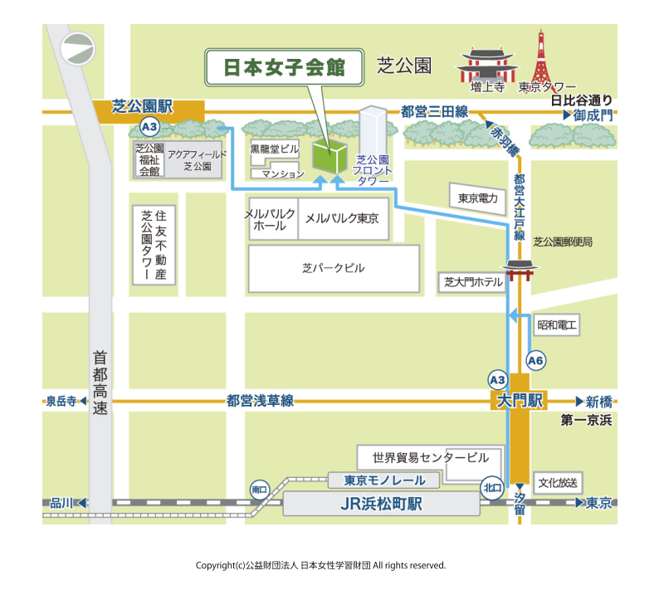
- JR（山手線・京浜東北線）：
浜松町駅北口より8分
- 地下鉄（都営浅草線）：
大門駅A6出口より5分
- 地下鉄（都営大江戸線）：
大門駅A6出口より5分
- 地下鉄（都営三田線）：
芝公園駅A3出口より2分

〒105-0011
東京都港区芝公園2-6-8
日本女子会館５階大会議室
TEL：03-3434-7575

